**PROCEDIMIENTO**

El SENAMHI en su pronóstico de precipitación diario (20.11.2017, 16:00 horas) anuncia lluvias de moderada a fuerte intensidad en los departamentos de: San Martín, Loreto, Huánuco, Ucayali, Pasco, Junin, Cusco y Madre de Dios, con presencia de ráfagas de viento y descargas eléctricas, con una probabilidad de ocurrencia de Muy Alta entre un rango de 80% y 99%.

Este comportamiento de las lluvias podría desencadenar la ocurrencia de deslizamientos, flujos de detritos (huaycos) u otro tipo de movimientos en masa, así como de inundaciones, que traería consigo situaciones de riesgo a la población.

Finalmente, para la identificación de los ámbitos con mayor propensión a estos eventos se ha tomado como base el [1]Mapa de Susceptibilidad a Movimientos en Masa elaborado por el INGEMMET, así como el 2Mapa de Susceptibilidad a Inundaciones elaborado por el CENEPRED en base a la metodología del INGEMMET, esto mediante el análisis con sistemas de información geográfica (SIG), con la finalidad de poder representarlo cartográficamente.

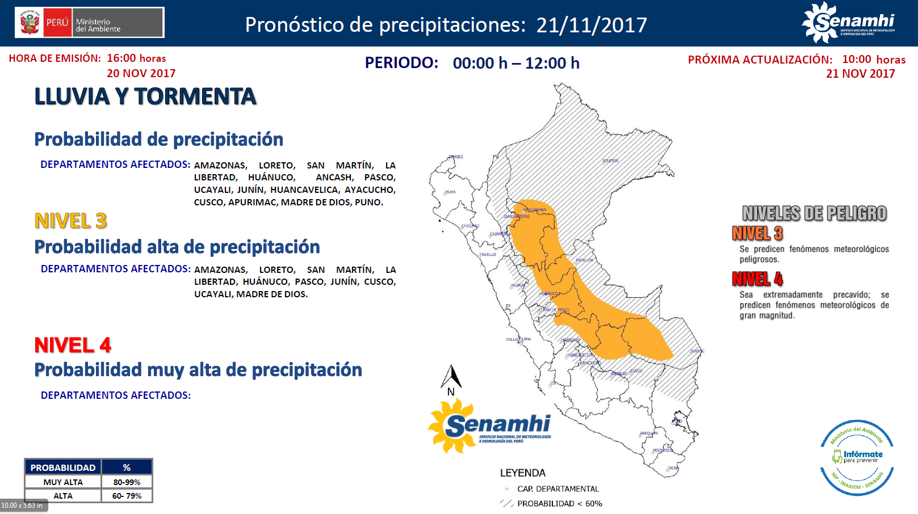

**Figura N° 1**: Mapa de exposición alta y muy alta por inundación

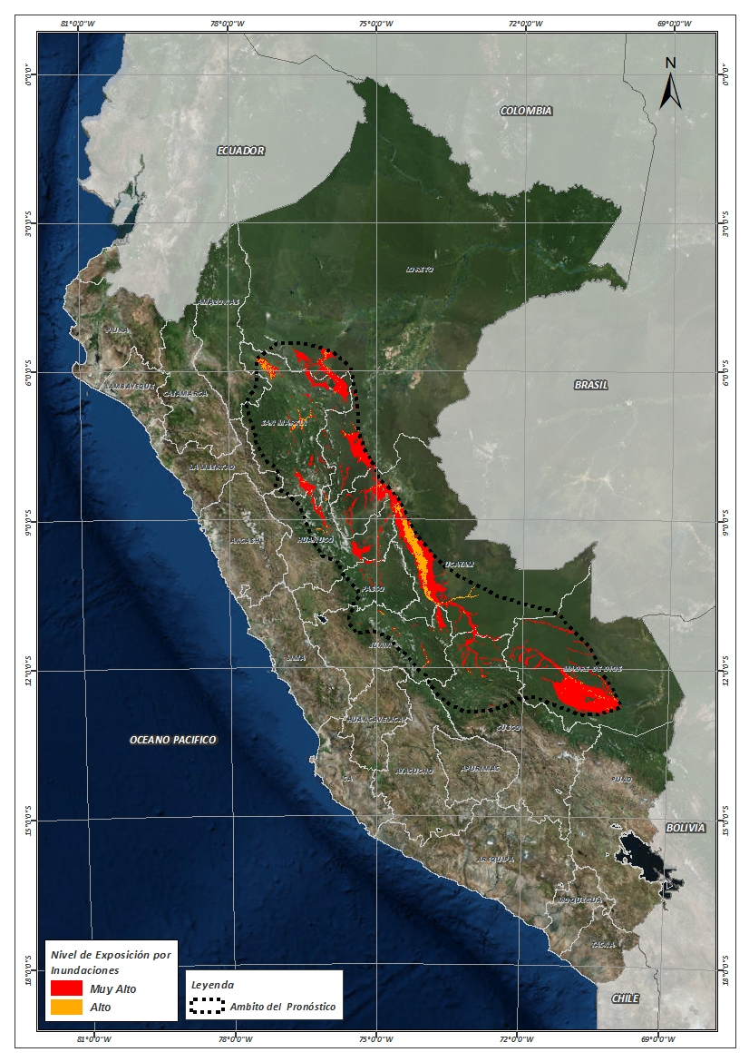

**Fuente:** CENEPRED, elaborado con información del SENAMHI e INGEMMET.

**Figura N° 2**: Mapa de exposición alta y muy alta por movimientos en masa

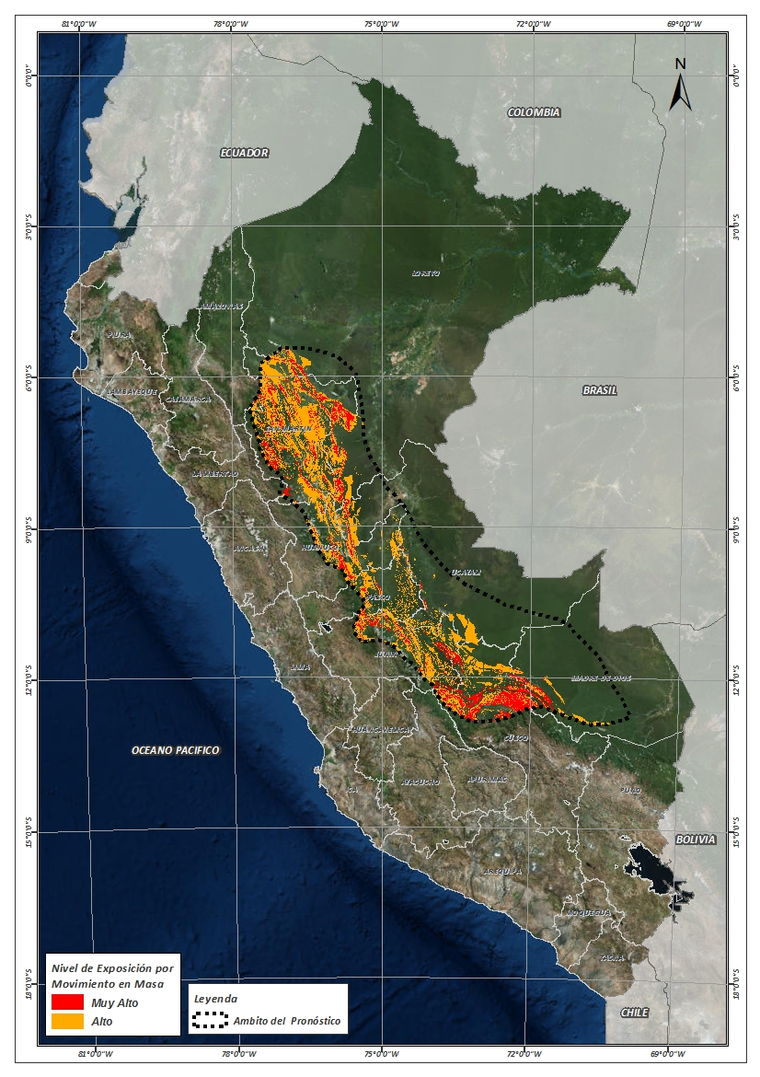

**Fuente:** Elaborado por CENEPRED, basado en la metodología del INGEMMET.

En base a las zonas de exposición alta y muy alta por inundación representado en las figura N° 01, y considerando la densidad de ocurrencia de emergencias en el periodo 2003 – 2017 correspondiente a los meses de enero, febrero y marzo hasta la fecha; se han identificado como zonas probables a ser afectadas los siguientes distritos:

**Cuadro N° 1:** Distritos expuestos a inundación

| **DEPARTAMENTO** | **PROVINCIA** | **DISTRITO** |  | **DEPARTAMENTO** | **PROVINCIA** | **DISTRITO** |
| --- | --- | --- | --- | --- | --- | --- |
| AMAZONAS | RODRIGUEZ DE MENDOZA | LIMABAMBA |  | SAN MARTIN | LAMAS | BARRANQUITA |
| CUSCO | CALCA | YANATILE |  | SAN MARTIN | LAMAS | CAYNARACHI |
| CUSCO | LA CONVENCION | ECHARATE |  | SAN MARTIN | MARISCAL CACERES | CAMPANILLA |
| CUSCO | LA CONVENCION | MARANURA |  | SAN MARTIN | MARISCAL CACERES | HUICUNGO |
| CUSCO | LA CONVENCION | SANTA ANA |  | SAN MARTIN | MARISCAL CACERES | JUANJUI |
| HUANUCO | HUAMALIES | MONZON |  | SAN MARTIN | MARISCAL CACERES | PACHIZA |
| HUANUCO | LEONCIO PRADO | DANIEL ALOMIAS ROBLES |  | SAN MARTIN | MARISCAL CACERES | PAJARILLO |
| HUANUCO | LEONCIO PRADO | JOSE CRESPO Y CASTILLO |  | SAN MARTIN | MOYOBAMBA | CALZADA |
| HUANUCO | LEONCIO PRADO | LUYANDO |  | SAN MARTIN | MOYOBAMBA | HABANA |
| HUANUCO | LEONCIO PRADO | RUPA-RUPA |  | SAN MARTIN | MOYOBAMBA | MOYOBAMBA |
| HUANUCO | MARAÑON | CHOLON |  | SAN MARTIN | MOYOBAMBA | SORITOR |
| HUANUCO | PUERTO INCA | CODO DEL POZUZO |  | SAN MARTIN | MOYOBAMBA | YANTALO |
| HUANUCO | PUERTO INCA | HONORIA |  | SAN MARTIN | PICOTA | CASPISAPA |
| HUANUCO | PUERTO INCA | PUERTO INCA |  | SAN MARTIN | PICOTA | PICOTA |
| HUANUCO | PUERTO INCA | TOURNAVISTA |  | SAN MARTIN | PICOTA | PILLUANA |
| HUANUCO | PUERTO INCA | YUYAPICHIS |  | SAN MARTIN | PICOTA | PUCACACA |
| JUNIN | CHANCHAMAYO | PERENE |  | SAN MARTIN | PICOTA | SAN CRISTOBAL |
| JUNIN | CHANCHAMAYO | PICHANAQUI |  | SAN MARTIN | PICOTA | SAN HILARION |
| JUNIN | CHANCHAMAYO | SAN RAMON |  | SAN MARTIN | PICOTA | TINGO DE PONASA |
| JUNIN | SATIPO | COVIRIALI |  | SAN MARTIN | RIOJA | AWAJUN |
| JUNIN | SATIPO | LLAYLLA |  | SAN MARTIN | RIOJA | ELIAS SOPLIN VARGAS |
| JUNIN | SATIPO | MAZAMARI |  | SAN MARTIN | RIOJA | NUEVA CAJAMARCA |
| JUNIN | SATIPO | MAZAMARI-PANGOA |  | SAN MARTIN | RIOJA | POSIC |
| JUNIN | SATIPO | PAMPA HERMOSA |  | SAN MARTIN | RIOJA | RIOJA |
| JUNIN | SATIPO | RIO NEGRO |  | SAN MARTIN | RIOJA | SAN FERNANDO |
| JUNIN | SATIPO | RIO TAMBO |  | SAN MARTIN | RIOJA | YORONGOS |
| JUNIN | SATIPO | SATIPO |  | SAN MARTIN | RIOJA | YURACYACU |
| LORETO | ALTO AMAZONAS | BALSAPUERTO |  | SAN MARTIN | SAN MARTIN | CACATACHI |
| LORETO | ALTO AMAZONAS | SANTA CRUZ |  | SAN MARTIN | SAN MARTIN | CHAZUTA |
| LORETO | ALTO AMAZONAS | TENIENTE CESAR LOPEZ ROJAS |  | SAN MARTIN | SAN MARTIN | CHIPURANA |
| LORETO | ALTO AMAZONAS | YURIMAGUAS |  | SAN MARTIN | SAN MARTIN | EL PORVENIR |
| LORETO | UCAYALI | CONTAMANA |  | SAN MARTIN | SAN MARTIN | HUIMBAYOC |
| LORETO | UCAYALI | PAMPA HERMOSA |  | SAN MARTIN | SAN MARTIN | JUAN GUERRA |
| MADRE DE DIOS | MANU | FITZCARRALD |  | SAN MARTIN | SAN MARTIN | LA BANDA DE SHILCAYO |
| MADRE DE DIOS | MANU | HUEPETUHE |  | SAN MARTIN | SAN MARTIN | MORALES |
| MADRE DE DIOS | MANU | MADRE DE DIOS |  | SAN MARTIN | SAN MARTIN | PAPAPLAYA |
| MADRE DE DIOS | MANU | MANU |  | SAN MARTIN | SAN MARTIN | SAUCE |
| MADRE DE DIOS | TAMBOPATA | INAMBARI |  | SAN MARTIN | SAN MARTIN | SHAPAJA |
| MADRE DE DIOS | TAMBOPATA | TAMBOPATA |  | SAN MARTIN | SAN MARTIN | TARAPOTO |
| PASCO | OXAPAMPA | OXAPAMPA |  | SAN MARTIN | TOCACHE | NUEVO PROGRESO |
| PASCO | OXAPAMPA | PALCAZU |  | SAN MARTIN | TOCACHE | POLVORA |
| PASCO | OXAPAMPA | PUERTO BERMUDEZ |  | SAN MARTIN | TOCACHE | TOCACHE |
| SAN MARTIN | BELLAVISTA | ALTO BIAVO |  | SAN MARTIN | TOCACHE | UCHIZA |
| SAN MARTIN | BELLAVISTA | BAJO BIAVO |  | UCAYALI | ATALAYA | RAYMONDI |
| SAN MARTIN | BELLAVISTA | BELLAVISTA |  | UCAYALI | ATALAYA | SEPAHUA |
| SAN MARTIN | BELLAVISTA | HUALLAGA |  | UCAYALI | ATALAYA | TAHUANIA |
| SAN MARTIN | BELLAVISTA | SAN PABLO |  | UCAYALI | CORONEL PORTILLO | CAMPOVERDE |
| SAN MARTIN | BELLAVISTA | SAN RAFAEL |  | UCAYALI | CORONEL PORTILLO | IPARIA |
| SAN MARTIN | EL DORADO | SAN MARTIN |  | UCAYALI | CORONEL PORTILLO | MANANTAY |
| SAN MARTIN | EL DORADO | SANTA ROSA |  | UCAYALI | CORONEL PORTILLO | MASISEA |
| SAN MARTIN | HUALLAGA | EL ESLABON |  | UCAYALI | CORONEL PORTILLO | NUEVA REQUENA |
| SAN MARTIN | HUALLAGA | PISCOYACU |  | UCAYALI | PADRE ABAD | CURIMANA |
| SAN MARTIN | HUALLAGA | SACANCHE |  | UCAYALI | PADRE ABAD | IRAZOLA |
| SAN MARTIN | HUALLAGA | SAPOSOA |  | UCAYALI | PADRE ABAD | PADRE ABAD |
| SAN MARTIN | HUALLAGA | TINGO DE SAPOSOA |  |  |  |  |

De igual manera, considerando las zonas de exposición alta y muy alta por movimientos en masa, representado en las figura N° 2, y considerando la densidad de ocurrencia de emergencias en el periodo 2003 – 2017 correspondiente a los meses de enero, febrero y marzo; se han identificado como probables zonas a ser afectadas los siguientes distritos:

**Cuadro N° 2:** Distritos expuestos a movimientos en masa

| **DEPARTAMENTO** | **PROVINCIA** | **DISTRITO** |  | **DEPARTAMENTO** | **PROVINCIA** | **DISTRITO** |
| --- | --- | --- | --- | --- | --- | --- |
| AMAZONAS | RODRIGUEZ DE MENDOZA | CHIRIMOTO |  | SAN MARTIN | BELLAVISTA | SAN RAFAEL |
| AMAZONAS | RODRIGUEZ DE MENDOZA | LIMABAMBA |  | SAN MARTIN | EL DORADO | AGUA BLANCA |
| AMAZONAS | RODRIGUEZ DE MENDOZA | MILPUC |  | SAN MARTIN | EL DORADO | SAN JOSE DE SISA |
| AMAZONAS | RODRIGUEZ DE MENDOZA | OMIA |  | SAN MARTIN | EL DORADO | SAN MARTIN |
| AMAZONAS | RODRIGUEZ DE MENDOZA | SAN NICOLAS |  | SAN MARTIN | EL DORADO | SANTA ROSA |
| AMAZONAS | RODRIGUEZ DE MENDOZA | SANTA ROSA |  | SAN MARTIN | EL DORADO | SHATOJA |
| AMAZONAS | RODRIGUEZ DE MENDOZA | TOTORA |  | SAN MARTIN | HUALLAGA | ALTO SAPOSOA |
| AMAZONAS | RODRIGUEZ DE MENDOZA | VISTA ALEGRE |  | SAN MARTIN | HUALLAGA | EL ESLABON |
| CUSCO | CALCA | YANATILE |  | SAN MARTIN | HUALLAGA | PISCOYACU |
| CUSCO | LA CONVENCION | ECHARATE |  | SAN MARTIN | HUALLAGA | SACANCHE |
| CUSCO | LA CONVENCION | KIMBIRI |  | SAN MARTIN | HUALLAGA | SAPOSOA |
| CUSCO | LA CONVENCION | MARANURA |  | SAN MARTIN | HUALLAGA | TINGO DE SAPOSOA |
| CUSCO | LA CONVENCION | OCOBAMBA |  | SAN MARTIN | LAMAS | ALONSO DE ALVARADO |
| CUSCO | LA CONVENCION | PICHARI |  | SAN MARTIN | LAMAS | CU┬ÑUMBUQUI |
| CUSCO | LA CONVENCION | QUELLOUNO |  | SAN MARTIN | LAMAS | LAMAS |
| CUSCO | LA CONVENCION | SANTA ANA |  | SAN MARTIN | LAMAS | PINTO RECODO |
| CUSCO | LA CONVENCION | VILCABAMBA |  | SAN MARTIN | LAMAS | RUMISAPA |
| HUANUCO | HUACAYBAMBA | COCHABAMBA |  | SAN MARTIN | LAMAS | SAN ROQUE DE CUMBAZA |
| HUANUCO | HUAMALIES | MONZON |  | SAN MARTIN | LAMAS | TABALOSOS |
| HUANUCO | HUANUCO | CHINCHAO |  | SAN MARTIN | LAMAS | ZAPATERO |
| HUANUCO | LEONCIO PRADO | DANIEL ALOMIAS ROBLES |  | SAN MARTIN | MARISCAL CACERES | CAMPANILLA |
| HUANUCO | LEONCIO PRADO | HERMILIO VALDIZAN |  | SAN MARTIN | MARISCAL CACERES | HUICUNGO |
| HUANUCO | LEONCIO PRADO | JOSE CRESPO Y CASTILLO |  | SAN MARTIN | MARISCAL CACERES | JUANJUI |
| HUANUCO | LEONCIO PRADO | LUYANDO |  | SAN MARTIN | MARISCAL CACERES | PACHIZA |
| HUANUCO | LEONCIO PRADO | MARIANO DAMASO BERAUN |  | SAN MARTIN | MARISCAL CACERES | PAJARILLO |
| HUANUCO | LEONCIO PRADO | RUPA-RUPA |  | SAN MARTIN | MOYOBAMBA | CALZADA |
| HUANUCO | MARAÑON | CHOLON |  | SAN MARTIN | MOYOBAMBA | HABANA |
| HUANUCO | PACHITEA | CHAGLLA |  | SAN MARTIN | MOYOBAMBA | JEPELACIO |
| HUANUCO | PACHITEA | PANAO |  | SAN MARTIN | MOYOBAMBA | MOYOBAMBA |
| HUANUCO | PUERTO INCA | CODO DEL POZUZO |  | SAN MARTIN | MOYOBAMBA | SORITOR |
| HUANUCO | PUERTO INCA | PUERTO INCA |  | SAN MARTIN | MOYOBAMBA | YANTALO |
| HUANUCO | PUERTO INCA | TOURNAVISTA |  | SAN MARTIN | PICOTA | BUENOS AIRES |
| HUANUCO | PUERTO INCA | YUYAPICHIS |  | SAN MARTIN | PICOTA | CASPISAPA |
| JUNIN | CHANCHAMAYO | CHANCHAMAYO |  | SAN MARTIN | PICOTA | PICOTA |
| JUNIN | CHANCHAMAYO | PERENE |  | SAN MARTIN | PICOTA | PILLUANA |
| JUNIN | CHANCHAMAYO | PICHANAQUI |  | SAN MARTIN | PICOTA | PUCACACA |
| JUNIN | CHANCHAMAYO | SAN LUIS DE SHUARO |  | SAN MARTIN | PICOTA | SAN CRISTOBAL |
| JUNIN | CHANCHAMAYO | SAN RAMON |  | SAN MARTIN | PICOTA | SAN HILARION |
| JUNIN | CHANCHAMAYO | VITOC |  | SAN MARTIN | PICOTA | SHAMBOYACU |
| JUNIN | SATIPO | COVIRIALI |  | SAN MARTIN | PICOTA | TINGO DE PONASA |
| JUNIN | SATIPO | LLAYLLA |  | SAN MARTIN | PICOTA | TRES UNIDOS |
| JUNIN | SATIPO | MAZAMARI |  | SAN MARTIN | RIOJA | AWAJUN |
| JUNIN | SATIPO | MAZAMARI-PANGOA |  | SAN MARTIN | RIOJA | ELIAS SOPLIN VARGAS |
| JUNIN | SATIPO | PAMPA HERMOSA |  | SAN MARTIN | RIOJA | NUEVA CAJAMARCA |
| JUNIN | SATIPO | PANGOA |  | SAN MARTIN | RIOJA | POSIC |
| JUNIN | SATIPO | RIO NEGRO |  | SAN MARTIN | RIOJA | RIOJA |
| JUNIN | SATIPO | RIO TAMBO |  | SAN MARTIN | RIOJA | SAN FERNANDO |
| JUNIN | SATIPO | SATIPO |  | SAN MARTIN | RIOJA | YORONGOS |
| JUNIN | TARMA | HUASAHUASI |  | SAN MARTIN | RIOJA | YURACYACU |
| LA LIBERTAD | PATAZ | ONGON |  | SAN MARTIN | SAN MARTIN | CHAZUTA |
| LORETO | ALTO AMAZONAS | BALSAPUERTO |  | SAN MARTIN | SAN MARTIN | CHIPURANA |
| LORETO | DATEM DEL MARAÑON | CAHUAPANAS |  | SAN MARTIN | SAN MARTIN | JUAN GUERRA |
| LORETO | UCAYALI | CONTAMANA |  | SAN MARTIN | SAN MARTIN | LA BANDA DE SHILCAYO |
| LORETO | UCAYALI | SARAYACU |  | SAN MARTIN | SAN MARTIN | MORALES |
| MADRE DE DIOS | MANU | MANU |  | SAN MARTIN | SAN MARTIN | SAUCE |
| PASCO | OXAPAMPA | CHONTABAMBA |  | SAN MARTIN | SAN MARTIN | SHAPAJA |
| PASCO | OXAPAMPA | OXAPAMPA |  | SAN MARTIN | TOCACHE | NUEVO PROGRESO |
| PASCO | OXAPAMPA | PALCAZU |  | SAN MARTIN | TOCACHE | POLVORA |
| PASCO | OXAPAMPA | POZUZO |  | SAN MARTIN | TOCACHE | SHUNTE |
| PASCO | OXAPAMPA | PUERTO BERMUDEZ |  | SAN MARTIN | TOCACHE | TOCACHE |
| PASCO | OXAPAMPA | VILLA RICA |  | SAN MARTIN | TOCACHE | UCHIZA |
| SAN MARTIN | BELLAVISTA | ALTO BIAVO |  | UCAYALI | ATALAYA | RAYMONDI |
| SAN MARTIN | BELLAVISTA | BAJO BIAVO |  | UCAYALI | ATALAYA | SEPAHUA |
| SAN MARTIN | BELLAVISTA | BELLAVISTA |  | UCAYALI | ATALAYA | TAHUANIA |
| SAN MARTIN | BELLAVISTA | HUALLAGA |  | UCAYALI | CORONEL PORTILLO | IPARIA |
| SAN MARTIN | BELLAVISTA | SAN PABLO |  | UCAYALI | PADRE ABAD | PADRE ABAD |

Nota:

Para mayor detalle de los elementos expuestos a las zonas identificadas en los mapas N° 1 y N° 2, se remite adjunto al presente las tablas de población, vivienda, establecimiento de salud e instituciones educativas a nivel distrital, en formato excel.

El CENEPRED actualizará esta información de acuerdo a los pronósticos de precipitación remitidos diariamente por el SENAMHI.

El resultado de esta información es remitida al Centro de Operaciones de Emergencia Nacional - COEN del INDECI para su difusión.

1. Cabe destacar que los mapas de susceptibilidad por movimientos en masa, si bien identifican áreas donde se pueden generar potencialmente tales eventos, en ellos no figura la totalidad de zonas a ser afectadas, ni predicen cuando ocurrirán los procesos analizados (Ayala-Carcedo y Olcinas 2002).